Dübel SX Plus 8x40 K (20) SX Plus 8X40 K NV DÜBEL

fischerwerke

Eigenschaften

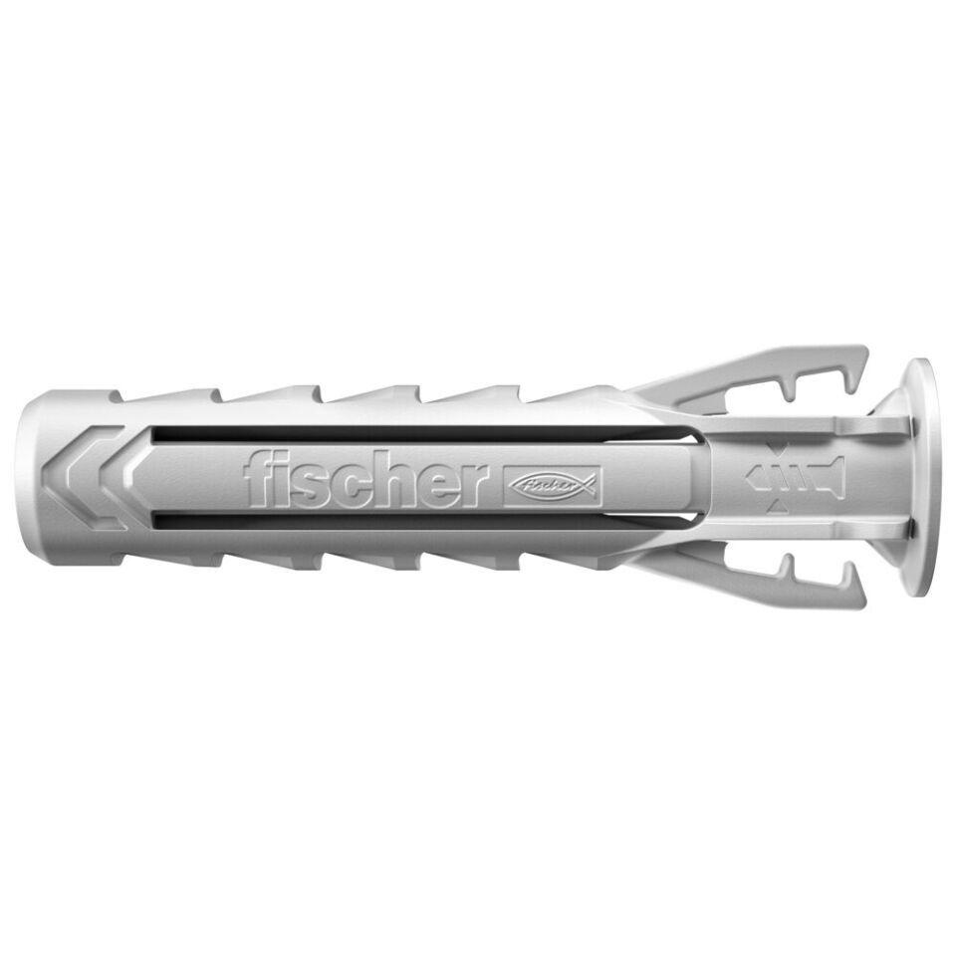

GTIN:

4048962481495

HAN:

567823

Durchmesser (mm)

8,00